

操作系统实验报告

课 程 名 称： 操作系统
实验项目名称：操作系统内核编程实验
专 业 班 级： 软件2203
姓 名： 白旭
学 号： 202226010306
指 导 教 师： 周军海
完 成 时 间： 2024 年 5 月 25 日

信息科学与工程学院
实验题目：实验七 生产者消费者问题
实验目的：
- 掌握基本的同步互斥算法，理解生产者消费者模型
- 了解 windows 或 openEuler 多线程的并发执行机制，线程间的同步于互斥
- 学习使用 windows 或 openEuler 中基本的同步对象，掌握相应的 API
实验环境：
- Windows
实验内容及操作步骤：
- 编写代码
- P_C.cpp
包含的头文件与所有全局变量
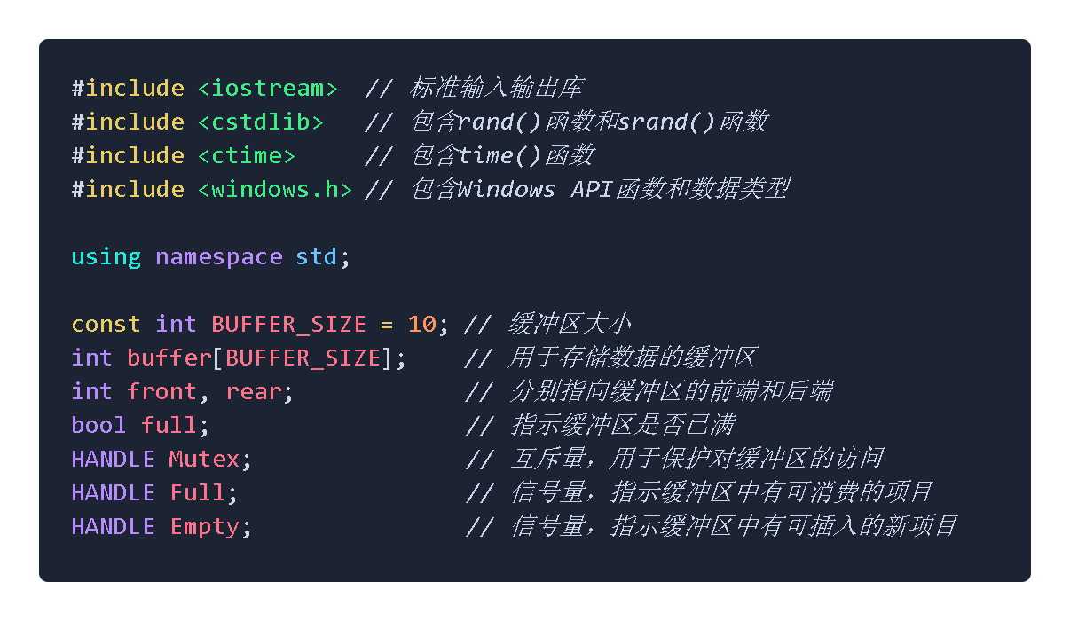
打印缓冲区内容，如果缓冲区为空，则打印"empty"
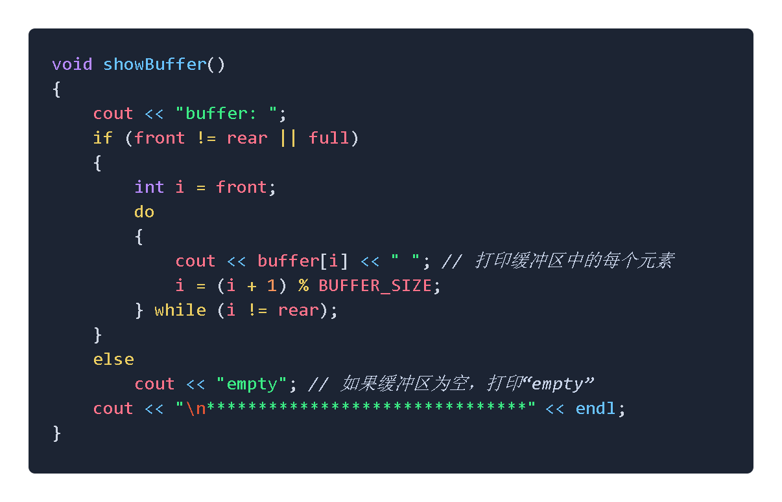
这个函数用于将一个元素插入到缓冲区中。首先等待Empty信号量（确保有空位），然后等待Mutex（进入临界区）。插入元素后更新指针，并检查缓冲区是否已满。最后释放Mutex并增加Full信号量的计数。
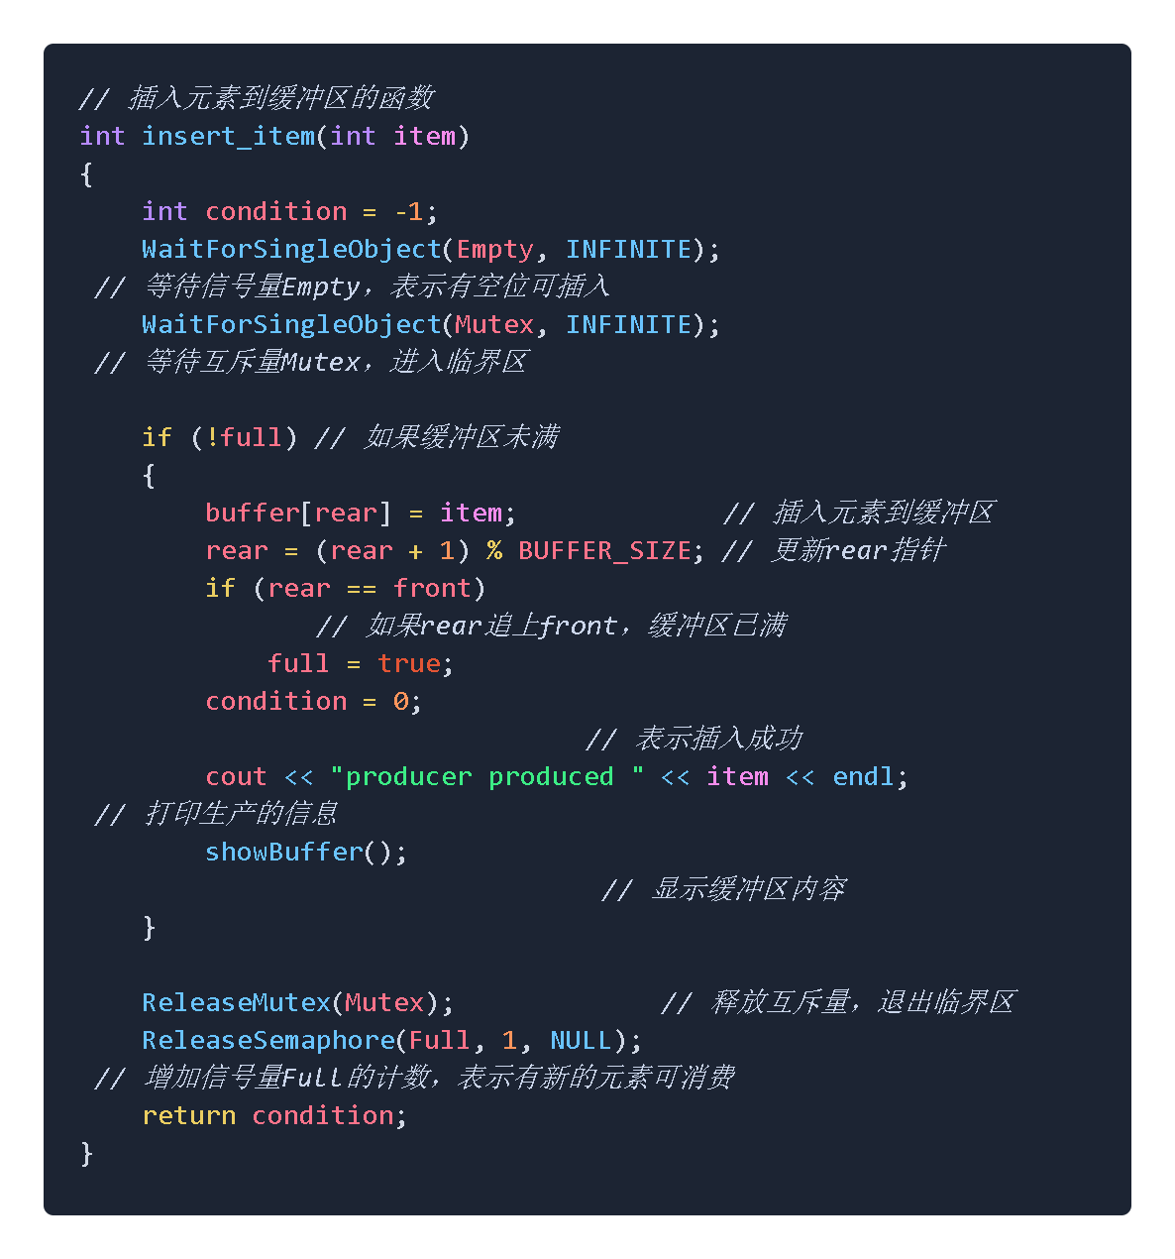
这个函数用于从缓冲区中移除一个元素。首先等待Full信号量（确保有元素），然后等待Mutex（进入临界区）。移除元素后更新指针，并检查缓冲区是否已满。最后释放Mutex并增加Empty信号量的计数。
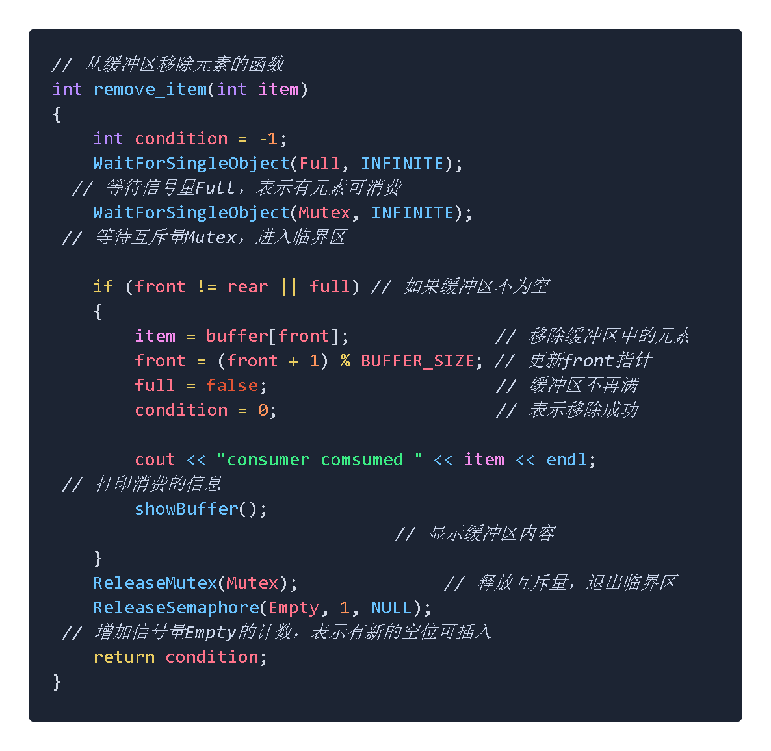
生产者与消费者线程函数。
生产者线程每次在随机等待1到1.05秒后插入一个随机数。
消费者线程每次在随机等待1.5到1.6秒后移除一个随机数。
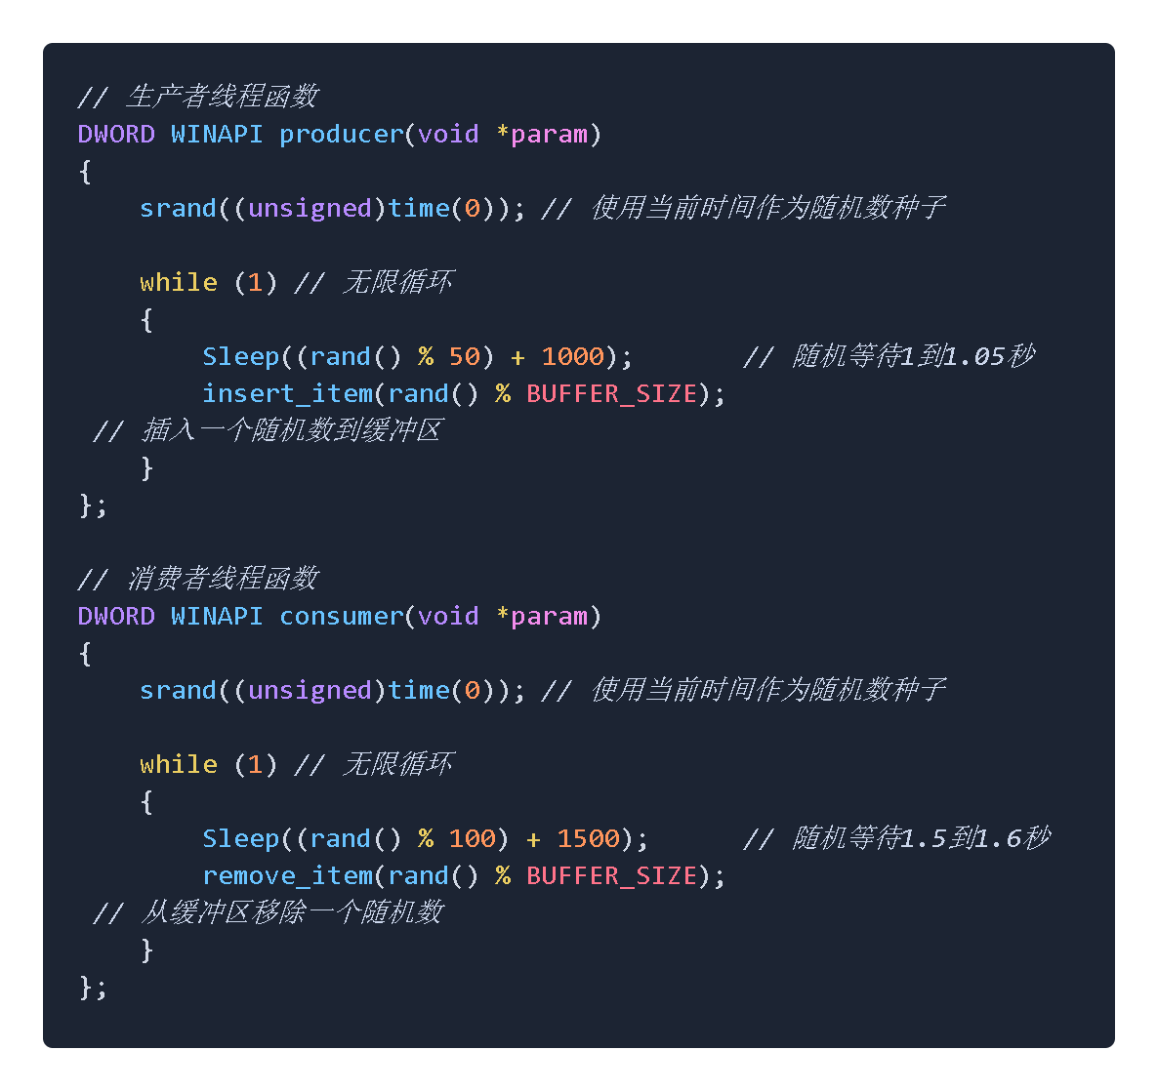
主函数初始化缓冲区指针和状态，创建互斥量和信号量，并启动生产者和消费者线程。主线程睡眠400秒，给生产者和消费者线程足够的时间运行。
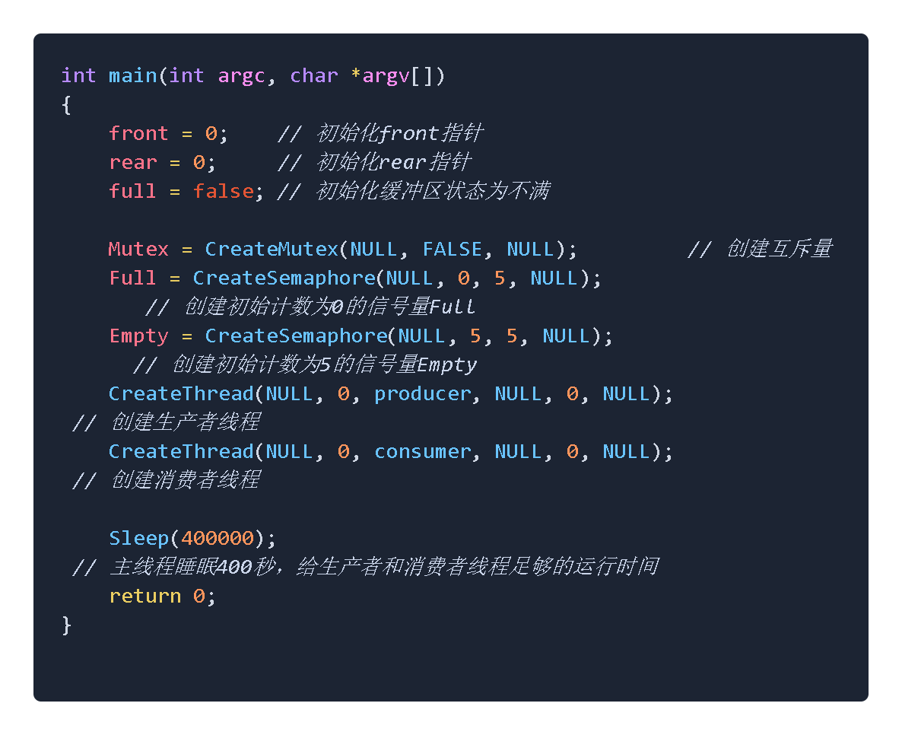
- 功能验证
- P_C.exe
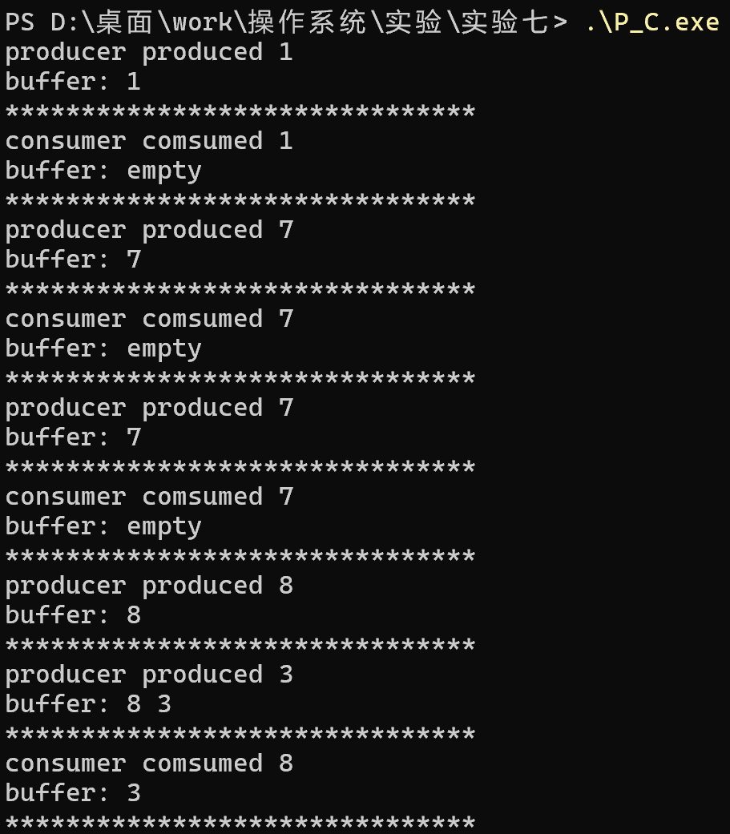
可以看到功能正常执行，生产者隔1到1.05秒生产一次，消费者隔1.5到1.6秒消费一次。
实验结果及分析：
- 实验结果与预期相符，第七次实验学习了同步互斥算法，多线程并发机制等，完成得比较顺利，源代码可以正常运行
收获与体会：
- 掌握了基本同步互斥算法，理解了生产者消费者模型
- 了解了windows多线程并发机制
- 掌握了windows基本的同步对象和相应API

实
验成绩

